Задача ??. Для регрессионной модели 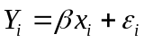, 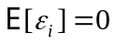, 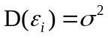, 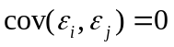, 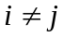, докажите частный случай теоремы Гаусса–Маркова. А именно, покажите, что
- МНК-оценка 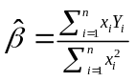 является линейной по вектору 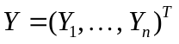,
- МНК-оценка является несмещенной оценкой параметра ,
- МНК-оценка имеет наименьшую дисперсию в классе всех линейных по , несмещенных оценок параметра .
Решение.
(a) Пусть , 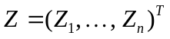 и 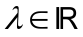. Функция 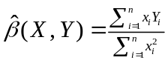 является линейной по переменной , поскольку
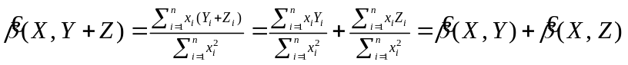
и
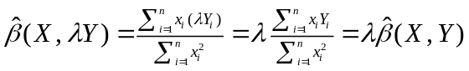.
(b) Оценка является несмещенной, поскольку
.
(с) Прежде всего, заметим, что всякая линейная по вектору оценка 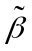 имеет вид:
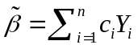.
Представим МНК-оценку в виде
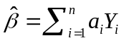,
где 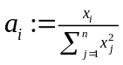, 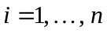. Тогда оценку можно переписать в виде
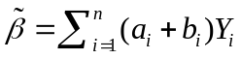,
где 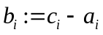, .
Далее, учитывая, что МНК-оценка 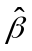 является несмещенной, т.е. 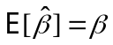 для любого 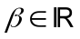, получаем соотношение
,
верное при любом . Следовательно, верное и при 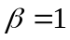. Значит,
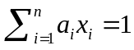. 
В свою очередь, оценка также является несмещенной, т.е. 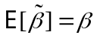 для любого . Следовательно, имеет место соотношение
,
верное при любом . Стало быть, верное и при . Поэтому
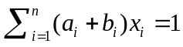. 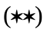
Из соотношений и получаем, что
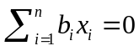. 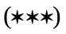
В свою очередь, отсюда следует, что
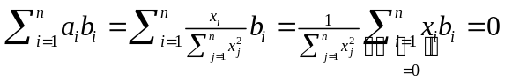. 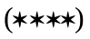
Теперь сравним дисперсии 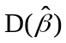 и 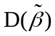. Имеем:
;
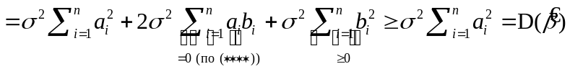,
т.е. дисперсия МНК-оценки нестрого меньше, чем дисперсия произвольной линейной по вектору и несмещенной оценки . 

